**Отчет**

По 1 лабораторной работе по Технологии

Программирования

Что нужно сделать

1. Создать репозиторий

2. Сделать коммит

3. Добавить удалённый репозиторий

4. Запушить локальные коммиты в удалённый репозиторий

Журавлев Сергей Романович

БИВТ-23-6

1. Создал репозиторий

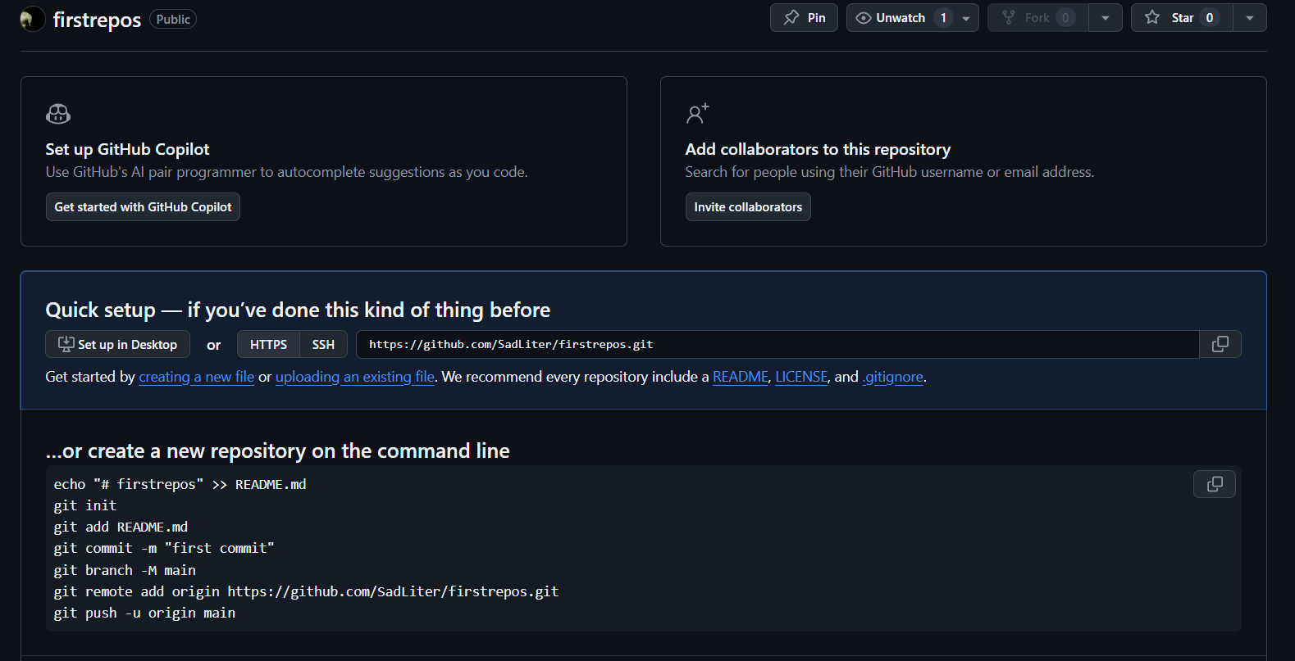2-4. 